4.

a)

Sinal i:

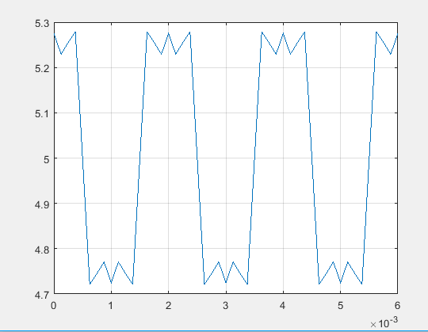

Sinal ii:

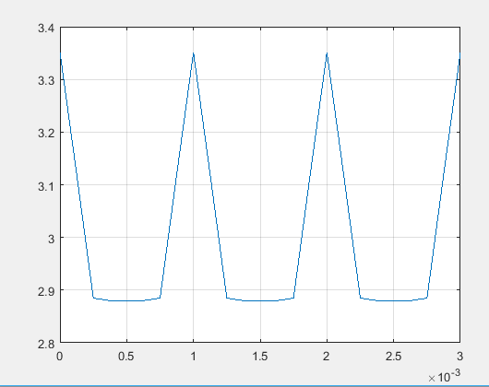

b)

Para o sinal i, fizemos as seguintes alterações:

A0 = 10:

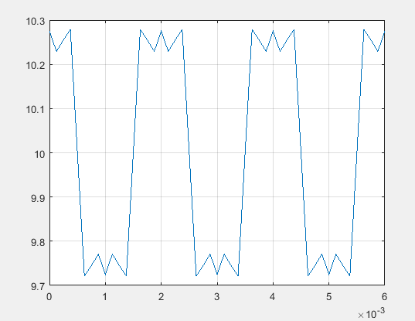

Ao aumentar o A0 para o dobro, ocorre uma expansão para o dobro em amplitude.

d=0,25:

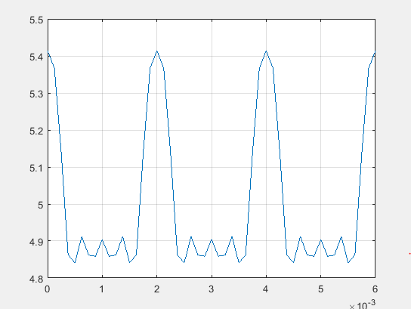

Ao diminuir o valor de d, os picos inferiores duram mais tempo e os picos superiores duram menos tempo.

N = 20:

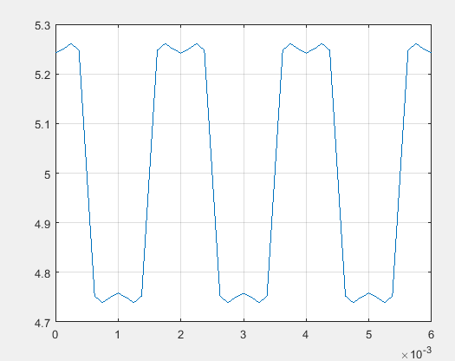

Ao aumentar o valor de N, o sinal vai-se aproximando de uma onda quadrada.